

**Об утверждении Регламента государственной услуги "Прием документов и зачисление детей в дошкольные организации образования"**

***Утративший силу***

Постановление акимата города Астаны от 26 октября 2015 года № 107-1899. Зарегистрировано Департаментом юстиции города Астаны 25 ноября 2015 года № 972. Утратило силу постановлением акимата города Астаны от 29 января 2018 года № 107-166 (вводится в действие по истечении десяти календарных дней после дня его первого официального опубликования)

      Сноска. Утратило силу постановлением акимата г. Астаны от 29.01.2018 № 107-166 (вводится в действие по истечении десяти календарных дней после дня его первого официального опубликования).

      В соответствии с Законом Республики Казахстан от 15 апреля 2013 года "О государственных услугах", приказом Министра образования и науки Республики Казахстан от 7 апреля 2015 года № 172 "Об утверждении стандартов государственных услуг, оказываемых местными исполнительными органами в сфере дошкольного воспитания и обучения", акимат города Астаны **ПОСТАНОВЛЯЕТ:**

      1. Утвердить прилагаемый регламент государственной услуги "Прием документов и зачисление детей в дошкольные организации образования".

      2. Возложить на руководителя Государственного учреждения "Управление образования города Астаны" Суханбердиеву Э.А. опубликование настоящего постановления после государственной регистрации в органах юстиции в официальных и периодических печатных изданиях, а также на интернет-ресурсе, определяемом Правительством Республики Казахстан и на интернет-ресурсе акимата города.

      3. Контроль за исполнением настоящего постановления возложить на заместителя акима города Астаны Аманшаева Е.А.

      4. Настоящее постановление вступает в силу со дня государственной регистрации в органах юстиции и вводится в действие по истечении десяти календарных дней после дня его первого официального опубликования.

|  |  |
| --- | --- |
| Аким | А. Джаксыбеков |

|  |  |
| --- | --- |
|  | Утвержден постановлением акимата города Астаны от 26 октября 2015 года № 107-1899 |

**Регламент государственной услуги**  
**"Прием документов и зачисление детей в дошкольные организации**  
**образования"**  
**1. Общие положения**

      1. Государственная услуга "Прием документов и зачисление детей в дошкольные организации образования" (далее – государственная услуга) оказывается дошкольными организациями города Астаны всех типов и видов (далее – услугодатель).

      Регламент государственной услуги разработан в соответствии со стандартом государственной услуги "Прием документов и зачисление детей в дошкольные организации образования", утвержденным приказом Министра образования и науки Республики Казахстан от 7 апреля 2015 года № 172 "Об утверждении стандартов государственных услуг, оказываемых местными исполнительными органами в сфере дошкольного воспитания и обучения" (далее – Стандарт).

      2. Форма оказания государственной услуги: бумажная.

      3. Результат оказания государственной услуги: зачисление ребенка в дошкольную организацию на основании заявления одного изродителей или законного представителя.

**2. Описание порядка действий структурных подразделений**  
**(работников) услугодателя в процессе оказания государственной**  
**услуги**

      4. Государственной услуги является предоставление услугополучателем пакета документов, указанных в пункте 9 Стандарта.

      5. Содержание каждой процедуры (действия), входящей в состав процесса оказания государственной услуги, длительность его выполнения:

      1) ответственное лицо услугодателя принимает документы услугополучателя, проводит проверку пакета документов на соответствие перечню, предусмотренному пунктом 9 Стандарта. При соответствии документов требованиям Стандарта, на заявлении услугополучателя ставит отметку с подтверждением регистрации в канцелярии услугополучателя, с указанием даты и времени приема пакета документов и передает руководителю услугодателя либо лицу его замещающему для резолюции – в течение 15 (пятнадцати) минут;

      2) руководитель услугодателя либо лицо его замещающее ознакамливается с поступившими документами услугополучателя и отправляет ответственному лицу услугодателя для регистрации направления либо отказа в регистрации в зачислении ребенка в дошкольную организацию образования – не более 5 (пяти) минут дня подачи документов;

      3) результатом процедуры (действия) по оказанию государственной услуги является прием документов услугополучателя, указанных в пункте 9 Стандарта, либо расписка об отказе в оказании государственной услуги согласно приложению 1 к Регламенту.

**3. Описание порядка взаимодействия структурных подразделений**  
**(работников) услугодателя в процессе оказания государственной**  
**услуги**

      6. Структурно-функциональные единицы (далее – СФЕ) услугодателя, которые участвуют в процессе оказания государственной услуги:

      1) ответственное лицо услугодателя;

      2) руководитель услугодателя;

      3) канцелярия услугодателя.

      7. Подробнее описание последовательности процедур (действий) взаимодействий структурных подразделений (работников) услугодателя в процессе оказания государственной услуги указано в блок-схеме согласно приложению 2 к Регламенту.

|  |  |
| --- | --- |
|  | Приложение 1 к Регламенту государственной услуги "Прием документов и зачисление детей в дошкольные организации образования" |

**Блок-схема получения государственной услуги при обращении**  
**в дошкольную организацию услугодателя**

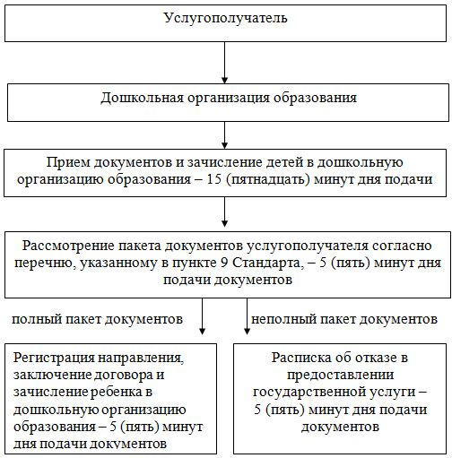

|  |  |
| --- | --- |
|  | Приложение 2 к Регламенту государственной услуги "Прием документов и зачисление детей в дошкольные организации образования" |

**Справочник**  
**бизнес-процессов оказания государственной услуги**

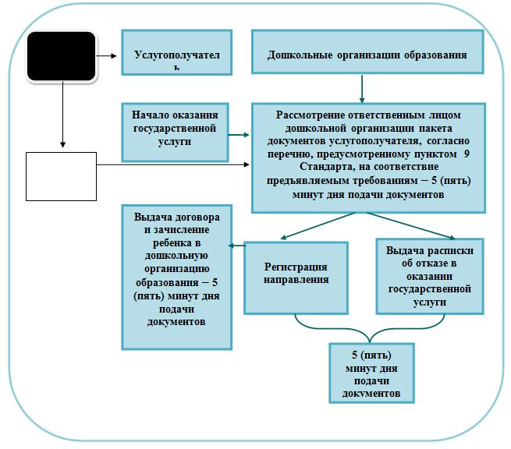

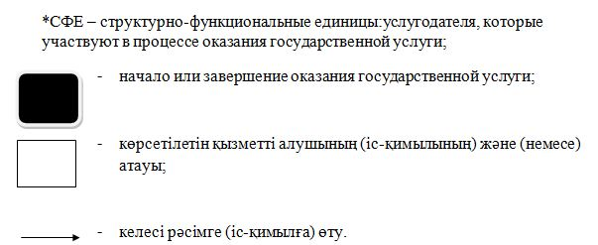

© 2012. РГП на ПХВ «Институт законодательства и правовой информации Республики Казахстан» Министерства юстиции Республики Казахстан